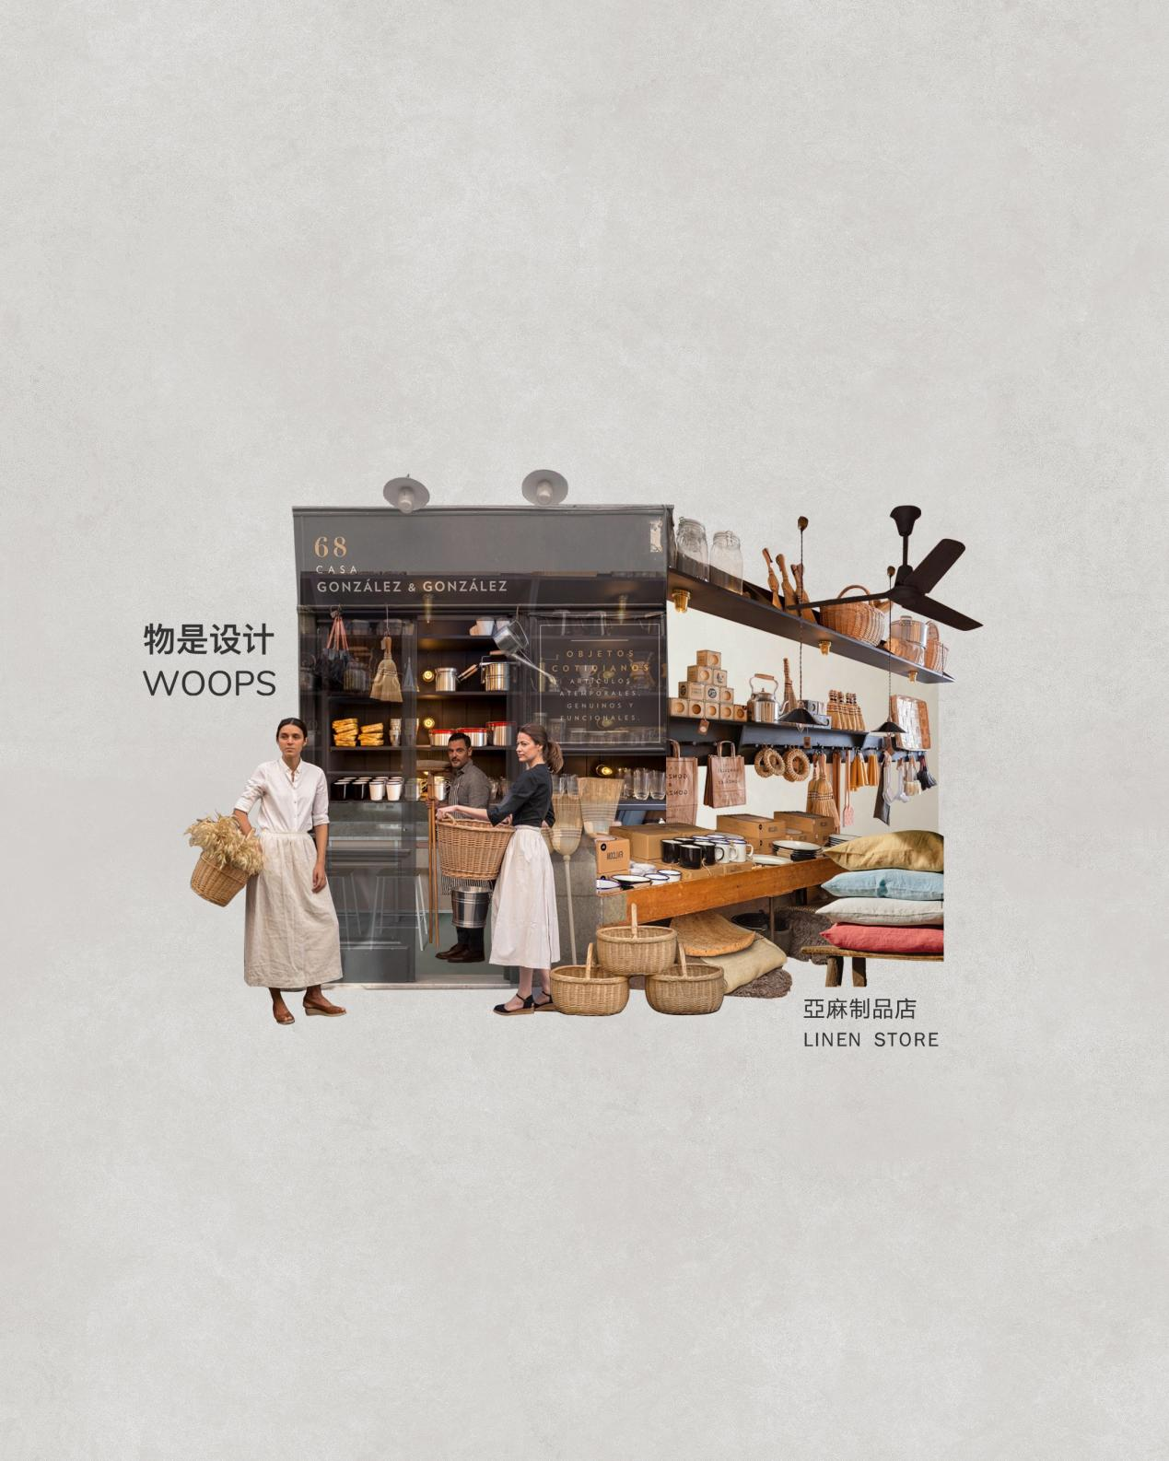**亚麻制品店 Linen Store**

一个不是很繁华的街区开了家亚麻制品店。打开门的片刻，“吱呀”一声，亚麻和木头的味道瞬间涌入鼻腔；大色块的浅灰和米色随即完满了视觉上的氛围感。

亚麻在日常生活的细节上扮演了各式角色。

有的时候它的质感挺“城市生活”：坚实、硬挺，缺乏一定的柔软度，需要精心地护理。像是城市里人与人之间的关系。

但终归，人类究其根本，寻求各种方式将其软化，使其具有更加贴合人类的属性。

